Работа над проектами в начальной школе

**Автор: Горячев Александр Владимирович.**

[**gor2@procenter.net.ru**](gor2@procenter.net.ru)

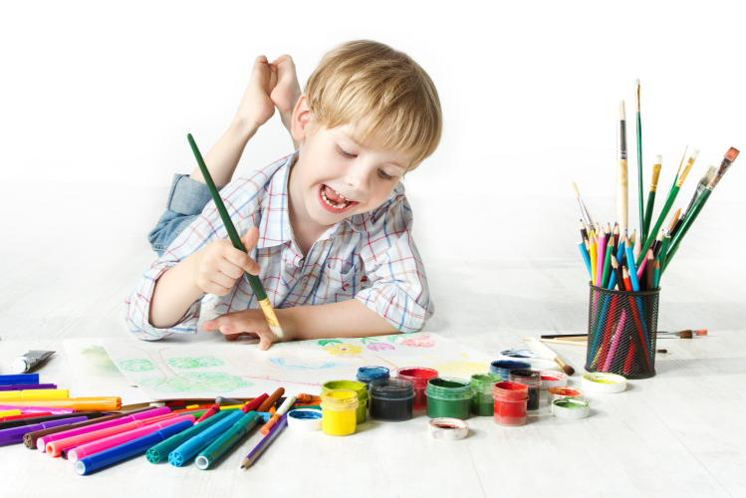

**Составитель : учитель начальных классов Крякина С.Г.**

**Что мы знаем о проектах?   
(типовые представления)**

* Проекты очень хороши для развития школьников, в том числе для освоения общих учебных умений
* Работа над проектами довольно сложна и в действительности доступна не всем школьникам
* 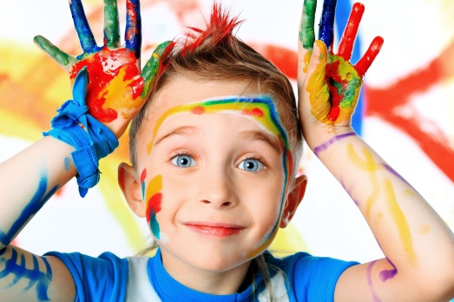Организация учителем работы школьников над проектами поощряется

**Как сделать работу над проектами массовой и доступной?**

* Доступной ученикам с разными способностями
* Доступной учителю (массовая работа над проектами требует иной организации по сравнению с индивидуальной)

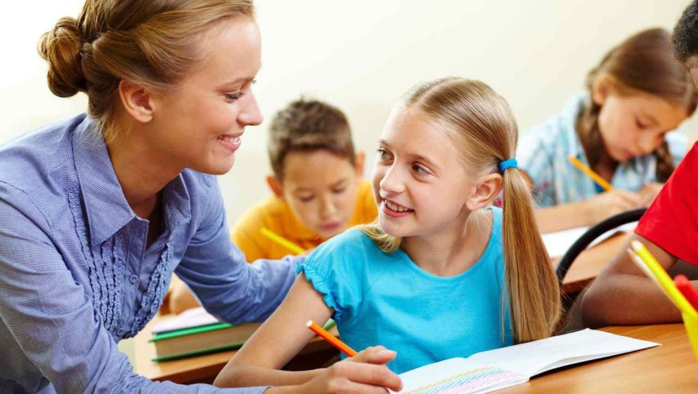

**Что такое «проект»?**

Научная дисциплина «Управление проектами» под проектом понимается «комплекс взаимосвязанных мероприятий, предназначенных для достижения определенной цели в течение заданного периода времени и в рамках выделенного бюджета».

Проект - уникальная деятельность, предполагающая координированное выполнение взаимосвязанных действий для достижения определенных целей в условиях временных и ресурсных ограничений.

**Что такое «проект»?**

Основные признаки отличия проектной деятельности от других видов деятельности:

* направленность на достижение конкретных целей;
* координированное выполнение взаимосвязанных действий;
* ограниченная протяженность во времени   
  с определенным началом и концом;
* в определенной степени неповторимость и уникальность

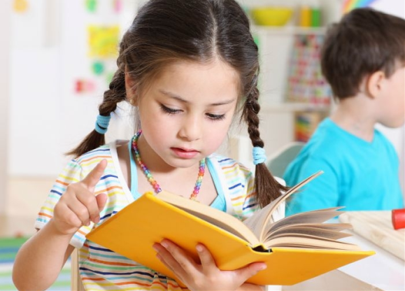

**Что такое «проект»?**

Как правило, при работе над проектами:

* изучают имеющуюся информацию по теме проекта;
* составляют планы, эскизы, сценарии;
* реализуют проект в заданные сроки предусмотренными силами;
* представляют результат работы над проектом.

Желательно освоить эти умения при выполнении массовой работы над проектами в начальной школе

**Цели проектной деятельности**

1. Успешность, альтернативная учебной

Успех — это состояние человека, качественная характеристика деятельности, чувство уверенности в собственных силах, высокая позитивная оценка себя, вера в то, что можно достичь высоких результатов.

Невысокая успеваемость ученика приводит к потере внутреннего ощущения своей успешности.

Проектная деятельность позволяет обрести ощущение успешности, с одной стороны, независящее от успеваемости и, с другой стороны, не на пути асоциального поведения.

2. Общеучебные организационные умения

* Определение способов контроля и оценки деятельности (ответ на вопросы «Такой ли получен результат?», «Правильно ли это делается?»); определение причин возникающих трудностей, путей их устранения; предвидение трудностей (ответ на вопрос «Какие трудности могут возникнуть и почему?»), нахождение ошибок в работе и их исправление.
* Учебное сотрудничество: умение договариваться, распределять работу, оценивать свой вклад и общий результат деятельности.

3. Общеучебные умения поиска сведений

* Овладение первоначальными умениями передачи, поиска, преобразования, хранения информации, использования компьютера; поиск (проверка) необходимой информации в словарях, каталоге библиотеки.
* Наблюдение объектов окружающего мира; обнаружение изменений, происходящих с объектом (по результатам наблюдений, опытов, работы с информацией); устное описание объекта наблюдения. Соотнесение результатов с целью наблюдения, опыта (ответ на вопрос «Удалось ли достичь поставленной цели?»).

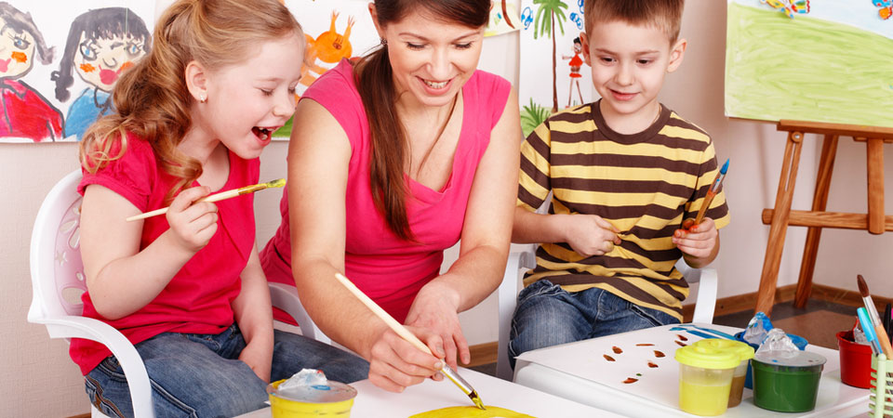

4. Творческие общеучебные умения

Умение решать творческие задачи на уровне комбинаций, импровизаций: самостоятельно составлять план действий (замысел), проявлять оригинальность при решении творческой задачи, создавать творческие работы (сообщения, небольшие сочинения, графические работы), разыгрывать воображаемые ситуации

5. Применение полученных знаний

* Практическая работа над проектами предполагает постоянное применение как знаний, полученных при работе над темой, так и знаний, полученных на уроках в классе.

Разнообразные действия при работе над проектами можно рассматривать как аналог деловой деятельности взрослых, как постоянный источник жизненных ситуаций, требующих применения имеющихся у школьника умений для их решения

6. Привлечение родителей

* Привлечение родителей необходимо для установления взаимоотношений между детьми и родителями, для налаживания плодотворных связей между семьей и школой.
* Когда дети видят, что их родители участвуют в работе учителя, у них возрастает чувство собственной значимости. Детям дают понять, что самые главные взрослые в их жизни заботятся о них.
* Хорошие, дружеские отношения между семьей и школой идут на пользу всем детям. Когда родители становятся активными помощниками учителя, дети получают положительную мотивацию.

**Особенности организации проектной деятельности**

***I. Двухкомпонентная организация проектной деятельности***

Работа над темой и работа над проектами.

**Компонент 1**. Узнаём. Дети собирают сведения по какому-либо направлению изучения темы. По завершении обмениваются найденными знаниями.

**Компонент 2**. Делаем. Дети работают над разными проектами (поделки, мероприятия, исследования), имеющими какое-либо отношение к теме.   
По завершении представляют готовые проекты.

***II. Сочетание общей дисциплины и свободы выбора***.

**Дисциплина**: одна тема на всех, общее время перехода от работы над темой к работе над проектами, общее начало работы над новой темой.

**Свобода выбора**: свободный выбор своей индивидуальной темы (в рамках общей темы), свободный выбор проектов.

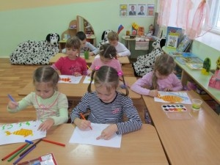

**Этапы проектной деятельности**

**Пример индивидуальных тем в рамках общей темы**

**«Как жили наши предки»**

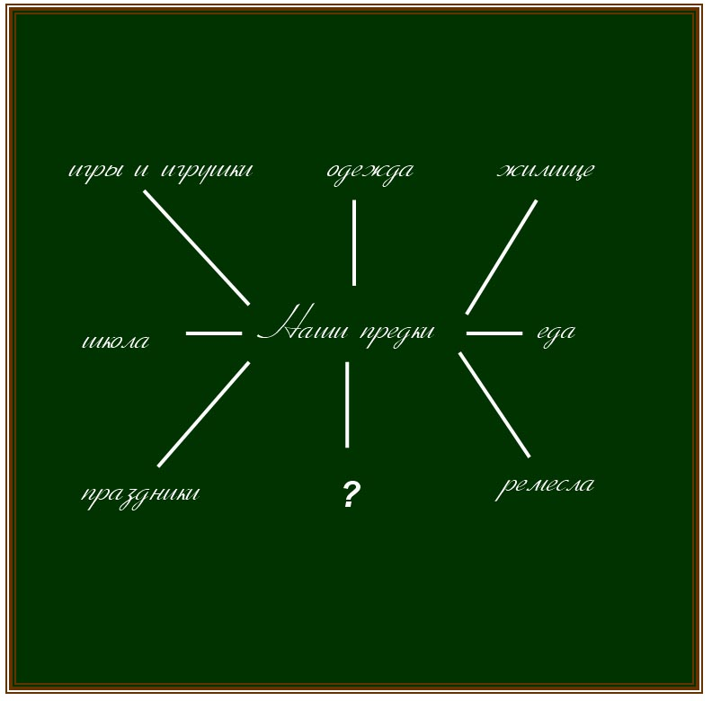

**Этапы проектной деятельности**

**Пример индивидуальных тем в рамках общей темы**

**«Куклы»**

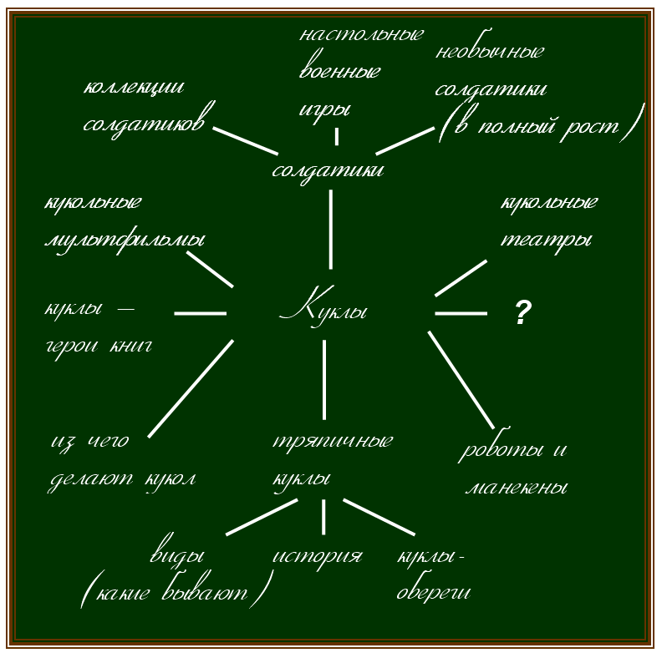

**Этапы проектной деятельности**

**Пример индивидуальных тем в рамках общей темы**

**«Море»**

**Этапы проектной деятельности**

**Пример индивидуальных тем в рамках общей темы**

**«Школа»**

**Этапы проектной деятельности**

**Сбор сведений (поиск информации)**

* Проводится в основном дома (возможно, в школе во внеурочное время)
* Проводится при активном участии родителей
* По возможности сведения собираются из наблюдений на экскурсиях (на природу, на предприятия, в музеи и т.д.)
* По времени занимает 1-2 недели
* 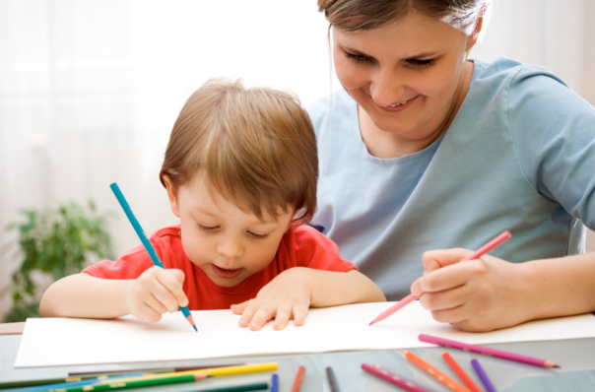Результат: найденные сведения

**Этапы проектной деятельности**

**Завершение работы над темой**

* Из найденных сведений каждый ребёнок выделяет самое важное и с помощью родителей заносит избранные сведения на лист единого формата (А4)
* Практически, этот лист делают сами родители, потому что задача – не самовыражение ребёнка, а возможность других детей познакомиться с результатами поиска школьником новых сведений
* Оформление: крупный чёткий шрифт, плотная бумага, желательны иллюстрации и простые схемы
* Результат: собранные из отдельных листов и хранящиеся в открытом доступе картотека или альбом с оглавлением, созданным учителем или родителям

**Этапы проектной деятельности**

**Выбор проектов**

* Начинается с обзора учителем возможных проектов (поделки, мероприятия, исследования)
* Выполняется в школе на одном из уроков или во время классного часа
* Дети выбирают проект или по аналогии предлагают свои, или откладывают свой выбор на завтра
* Если проект групповой, то определяются группы участников
* Результат: выбранные детьми проекты

**Этапы проектной деятельности**

**Пример проектов по теме «Как жили наши предки»**

Традиционный альбом всего класса по изученной теме.

**Мероприятия**

* Мини-конференция
* Постановка про жизнь в XVIII веке
* Показ мод XVIII-XIX веков
* Соревнования по городкам, лапте
* Историческая реконструкция боя на макете местности
* Праздник народной кухни

**Информационные проекты**

* Книга по своей теме
* Старинные открытки, открытки на современные темы в старинном стиле
* Газета о классе языком и в стиле XVIII века
* Выставка рисунков из жизни предков

**Поделки**

* Игрушки, в которые играли дети
* Предметы быта или их макеты (прялка, стиральная доска, устройство для глажения белья, и т.д.
* Макет крестьянской избы, мельницы, усадьбы помещика
* Модели транспорта тех лет (телеги, сани, кареты)
* Макеты оружия или обмундирования воинов разных видов войск
* Модели одежды того времени
* Блюда по старинным рецептам

**Этапы проектной деятельности**

**Примеры проектов по теме «Куклы»**

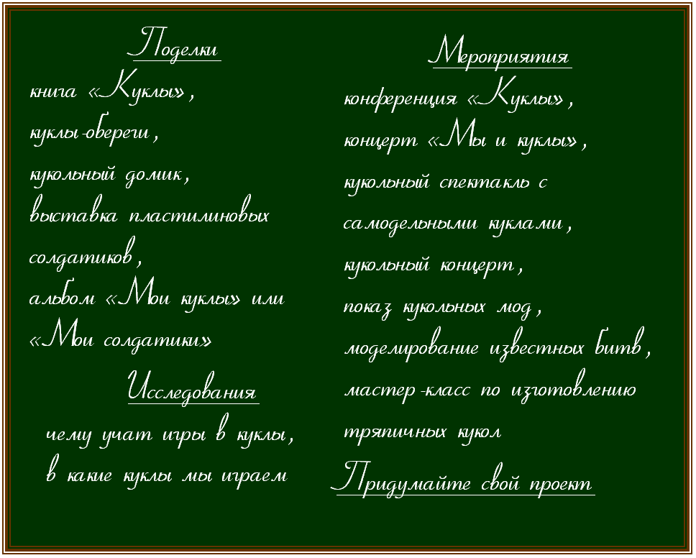

**Этапы проектной деятельности**

**Реализация проектов**

* Проводится в основном дома (возможно, в школе во внеурочное время)
* Проводится при активном участии родителей
* По времени занимает 2-3 недели
* Результат: выполненные проекты

**Этапы проектной деятельности**

**Представление результатов**

* Проводится при активном участии родителей в школе во внеурочное время
* Проводятся мероприятия, представляются поделки и экспозиции, защищаются (представляются) исследовательские проекты
* Все мероприятия, презентации и защиты фотографируются
* 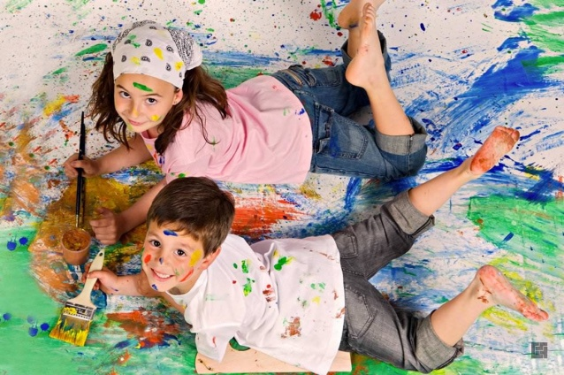Результат: завершённые проекты, заполненные несколько страниц альбома истории жизни класса

**Образовательные проекты**

|  |  |  |
| --- | --- | --- |
| Вид проекта | Цель учителя | Цель ученика |
| Изделие | * Формировать ОУУ* * Учить претворять в жизнь замыслы | * Спроектировать и изготовить изделие |
| Мероприятие | - « - | * Подготовить и провести мероприятие |
| Исследование | - « - + учить исследованиям | * Получить ответ на вопрос исследования |
| Решение проблемы | - « - + учить решению проблем | * Предложить решение проблемы |
| Учебный проект | - « - + учить учиться самому | * Самостоятельно изучить тему |

**Образовательные проекты**

**Цель ученика – самостоятельно изучить тему,в том числе:**

* Найти сведения по теме и проанализировать их (информационно-аналитическая работа).
* Решить проблему, связанную с темой.
* Для решения проблемы провести необходимые исследования.
* 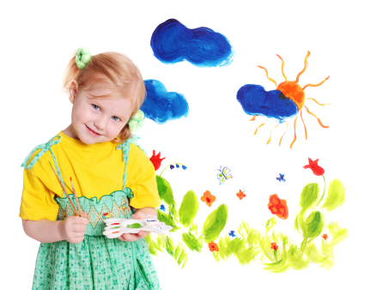Продемонстрировать умение применять полученные знания, завершив работу выполнением проекта (изделия или мероприятия) на основе знаний по изучаемой теме.

**Образовательные проекты**

**Особенности терминологии**

* При изучении какой либо темы название этой темы (или его более красивый аналог) становится названием образовательного проекта. Например,  
  «Животные Африки»,  
  «Анатомия мышления» (об основах логики),  
  «Уж сколько раз твердили миру» (о баснях Крылова)

Завершающие образовательный проект изделия, мероприятия, решения проблем называются «итоговым продуктом проекта» или «формой продукта проектной деятельности». Например:  
«Главы из учебника будущего "Биология и экология" 2500 года издания»

**Разница в подходах**

* Образовательные проекты – более сложная комплексная форма работы, включающая в себя работу над проектами как итоговым продуктом образовательного проекта. К образовательным проектам предъявляются более высокие требования. С образовательными проектами сразу могут справиться далеко не все ученики.
* В предлагаемой нами организации работы над проектами
  + каждый ученик проводит сбор сведений по своей теме,
  + каждый ученик выбирает проект (или проекты) себе по силам. Не можешь провести исследование – сделай что-либо руками.

**Как собрать образовательный проект**

**Общая тема «Школа»**

Темы

* Школа в средние века
* Традиции нашей школы
* Способы обучения
* …

Проекты

* Показ моделей возможной школьной формы
* Страницы своего учебника
* Решение проблемы «Как улучшить память»
* …

**Учебный проект**

**«Тайны памяти»**

**Сбор информации о том, как работает память, как её можно развивать**

**Обзор информации**

**Решение проблемы**«Как улучшить память»

**Исследование**«Сравнение способов улучшения памяти»

**Продукт**Публикация

Презентация  **Комплект пособий  
Видеофильм**

**Горячев Александр Владимирович**

[**gor2@procenter.net.ru**](gor2@procenter.net.ru)

<www.kids120.ru>